

ACTIVIDADES: SECUENCIAS CON FIGURAS GEOMÉTRICAS

- Observe las siguientes secuencias y complete cada oración:
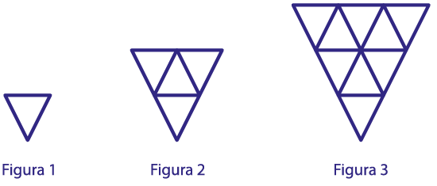

- La cantidad de triángulos en la figura 4 sería: ………………………
- La cantidad de triángulos en la figura 5 sería: ………………………
- La figura ……………………… tendría 49 triángulos.

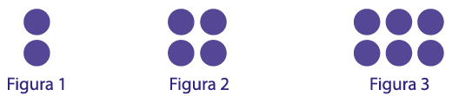

- La cantidad de círculos en la figura 4 sería: ………………………
- La cantidad de círculos en la figura 6 sería: ………………………
- La figura ……………………… tendría 24 círculos.
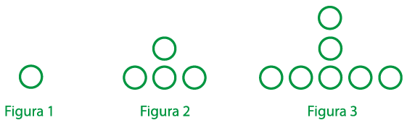

- La cantidad de círculos en la figura 6 sería: ………………………
- La cantidad de círculos en la figura 8 sería: ………………………
- La figura ……………………… tendría 28 círculos.

- Observe la secuencia y encuentre la figura que falta en el lugar dado


La figura en el lugar 22 será: ………………………………………………………………………………………………………………………

La figura en el lugar 30 será: ………………………………………………………………………………………………………………………

La figura en el lugar 16 será: ………………………………………………………………………………………………………………………

La figura en el lugar 72 será: ………………………………………………………………………………………………………………………

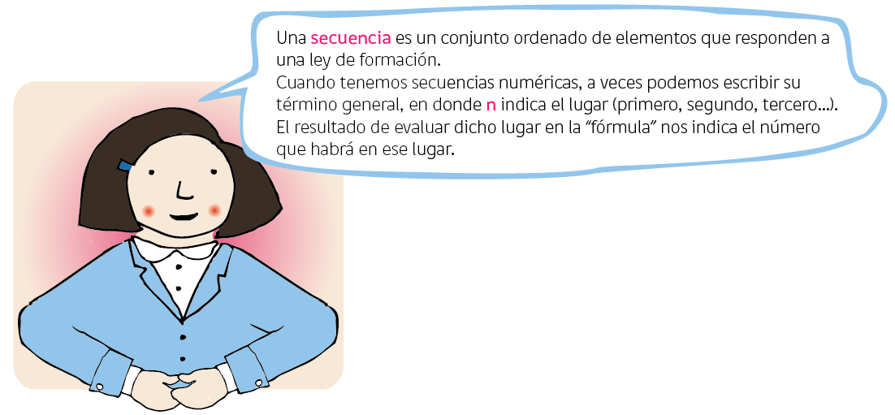
- Secuencia:

- Escriba el término general de cada secuencia, guíese por el ejemplo:

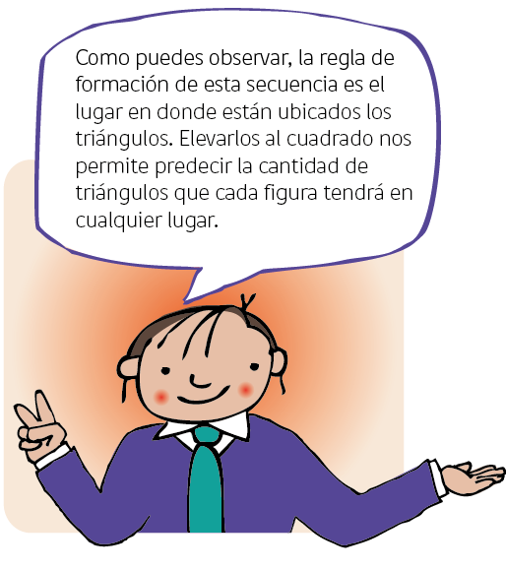

Lugar | Cantidad de triángulos
1 | 1
2 | 4
3 | 9
4 | 16
5 | 25
n | n²

Lugar | Cantidad de círculos
1
2
3
4
5
n



Lugar | Cantidad de círculos
1
2
3
4
5
n

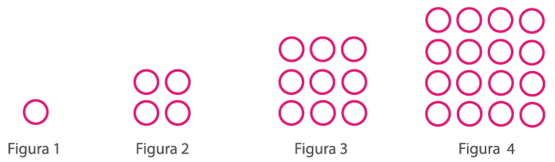

Lugar | Cantidad de círculos
1
2
3
4
5
n

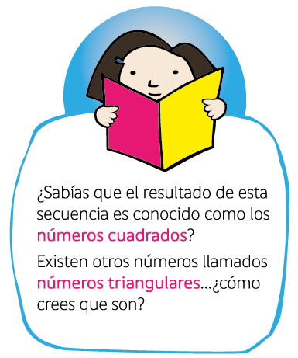

Elaborado por Paola Ramirez

